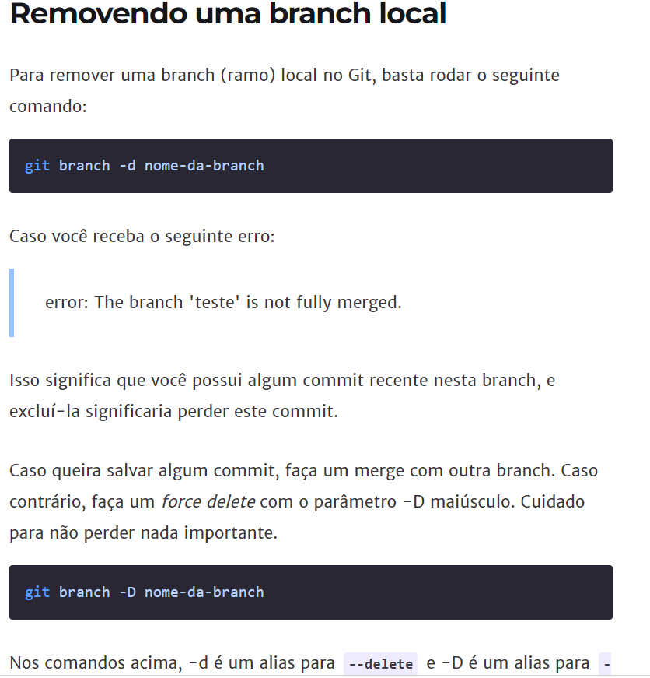

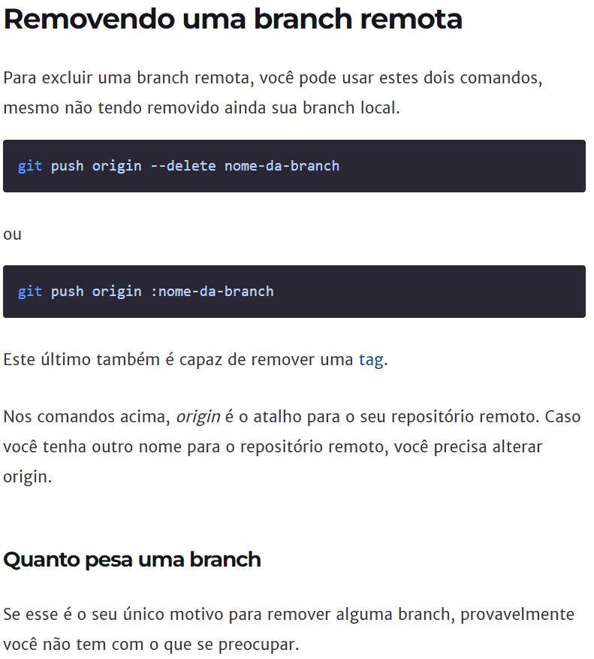

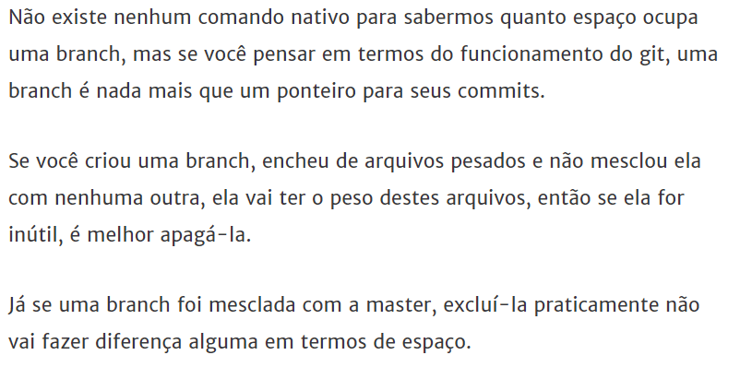

**OBS:** Lembra que forçando o delete com (--delete --force) alias “-D”, corre o risco de perder os commits recentes que não fora mergeado para uma outra branch. Verificar atentamente estes passos. [20/04/2022]